UPODABLJANJE ZEMELJINEGA POVRŠJA
IN ORIENTACIJA
U str. 10-21
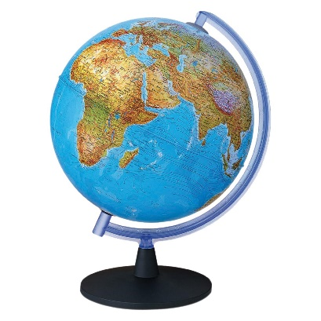

1. Kateri so pripomočki za prikazovanje Zemljinega površja?
2. Kaj je zemljevid?
3. Kako razdelimo zemljevide?
- merilo
- vsebina
- namen
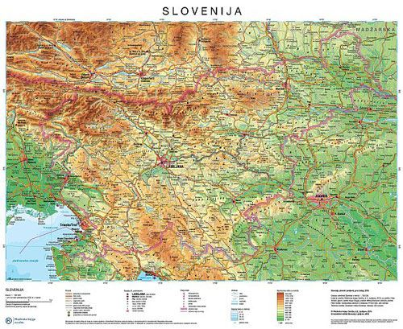
4. Kaj spada k opremi zemljevida?

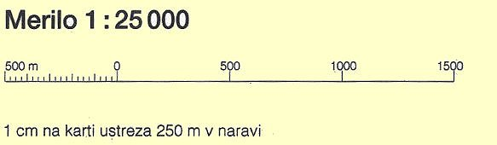
5. Kaj je merilo?
6. Razloži: številčno merilo
opisno merilo
grafično merilo
DZ str. 9, Vaja 3

7. Zračne razdalje
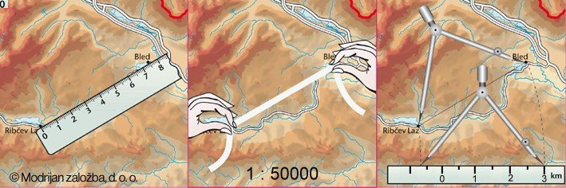
DZ str. 10, Vaja 4

8. Kako prikažemo Zemljino površje (relief) na zemljevidu?
- plastnice
- višinska barvna lestvica
- senčenje
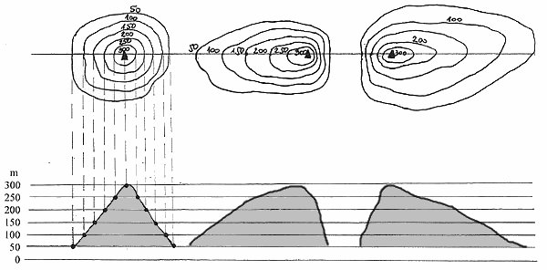
9. Razloži pojem plastnica ali izohipsa
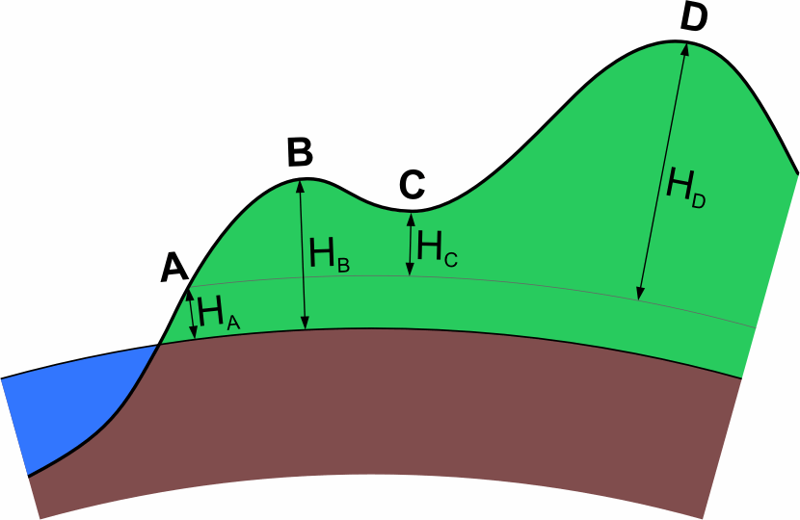
10. Kaj je nadmorska višina?
- Absolutna
- relativna

11. Kaj so dogovorjeni ali kartografski znaki?
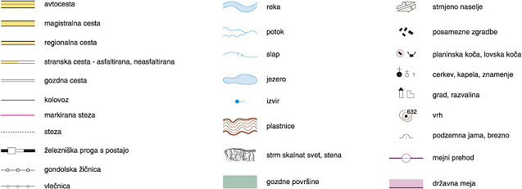
12. Kaj prikazujejo?
13. Kje najdemo razlago kartografskih znakov?

14. Kaj je relief?
15. Panoramska slika
Narišimo na papir:
- z barvami
- naslov
Nariši panoramsko sliko pogleda skozi okno doma. Pošlji mi fotografijo svojega izdelka do petka, 29. 5. 2020.
- legenda
- strani neba

16. Kaj pomeni orientacija?
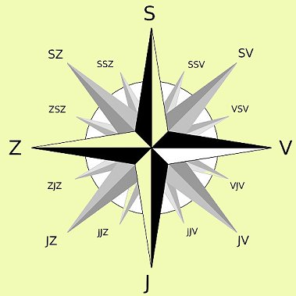
17. Vetrovnica:

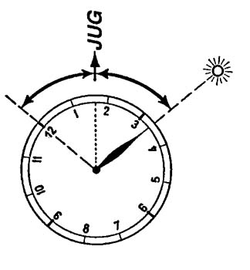

18. Kako lahko določimo strani neba?
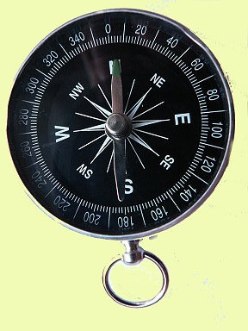
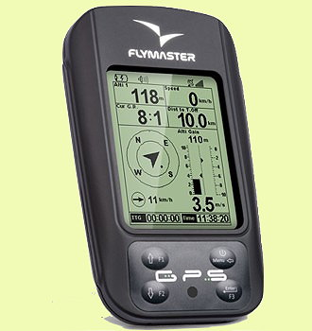

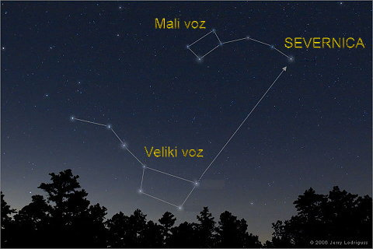

19. Kako se orientiramo s kompasom?
